|  |
| --- |
| **LABORATORIO DE FÍSICA** |

|  |  |
| --- | --- |
| **GRUPO N°** | **CURSO:** |

|  |
| --- |
| **PROFESOR: Eduardo Taboada** |

|  |
| --- |
| **JTP:** Hernán San Martín |

|  |
| --- |
| **ATP:** Carlos Gambetta – Mabel Fereggia – Rodolfo Delmonte |

|  |
| --- |
| **ASISTE LOS DÍAS: Lunes** |

|  |
| --- |
| **EN EL TURNO: Mañana** |

|  |
| --- |
| **TRABAJO PRÁCTICO N°: 5** |

|  |
| --- |
| **TÍTULO: Leyes de Kirchhoff** |

|  |  |
| --- | --- |
| **INTEGRANTES PRESENTES EL DÍA QUE SE REALIZÓ** | |
|  |  |
|  |  |
|  |  |

|  |  |  |
| --- | --- | --- |
|  | **FECHAS** | **FIRMA Y ACLARACIÓN DEL DOCENTE** |
| **REALIZADO EL** |  |  |
| **CORREGIDO** |  |  |
| **APROBADO** |  |  |

|  |
| --- |
| **INDICACIONES PARA LAS CORRECCIONES:** |

**Trabajo Práctico de Laboratorio N°5**

**“Leyes de Kirchhoff”**

**Objetivos**

* Analizar un circuito de corriente continua.
* Reconocer diversos instrumentos, componentes y conexiones.
* Verificar experimentalmente las leyes de Kirchhoff.
* Determinar por medición directa o indirecta los parámetros de los componentes (f.e.m.s, resistencias de los resistores, resistencias internas de pilas y resistencias de los amperímetros).

**Lista de Materiales**

* 4 pilas alcalinas tamaño “D”.
* 4 resistores fijos.
* 3 amperímetros, alcance 100mA, 50 divisiones, clase 1,5%.
* 2 borneras, de terminales “banana” usadas como nodos “0” y “F”.
* 1 multímetro digital como voltímetro, 31⁄2 dígitos, resistencia equivalente 10MΩ, rango 2V para la medición de las f.e.m.s de las pilas, rango 20V para la medición de los potenciales de cada punto, incertidumbre ±(0,8%+5 dígitos).
* 15 cables de conexión, terminales “banana” y/o “pala”

**Circuito y Datos utilizados**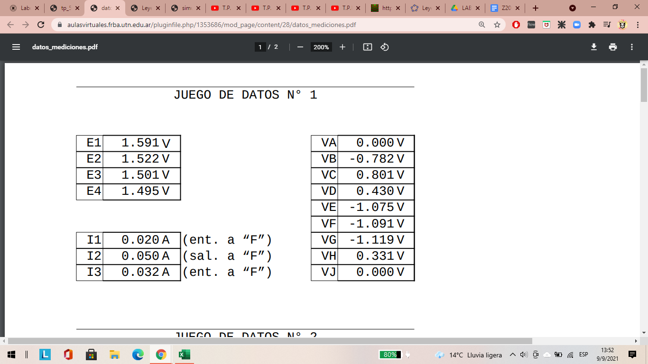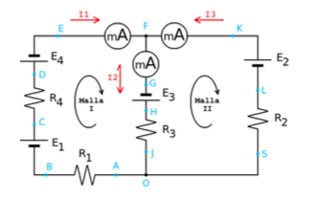

**Descripción**

​​La práctica de laboratorio referente a las “Leyes de Kirchhoff” consiste en el armado de un circuito, donde se procede a medir la diferencia de potencial entre los bornes de las pilas a utilizar con un voltímetro. Este valor medido coincide con la fuerza electromotriz que ejerce la pila, ya que el circuito se encontraba “abierto”.

Luego se mide con un amperímetro la dirección e intensidad de la corriente en cada rama del circuito, se procede a “cerrar” el circuito y **verificar la 1° ley de Kirchhoff.**

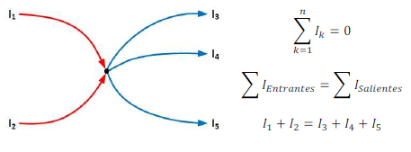

Una vez verificada la 1° Ley, se procede a verificar la 2°. Para ello se conecta la punta negativa del voltímetro en un nodo que se denomina “O” para medir en cada punto de interés la diferencia de potencial respecto del punto “O”.

Al obtener los valores, se calcula las diferencias de potencial en cada componente del circuito, para luego calcular las resistencias de los componentes mencionados, distinguiendo si se tratara de una pila o de una resistencia. Por último, se calcula la resistencia acumulada en cada punto verificando **la 2° ley de Kirchhoff.**

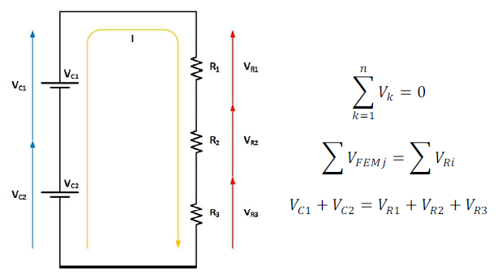

Para finalizar la experiencia, se realiza un gráfico que mide el potencial eléctrico respecto de la resistencia acumulada, y se compara los datos medidos y calculados con los de simulador web.

**Procedimiento**

**1° Parte de la práctica**

Para realizar la primera parte de la experiencia de laboratorio, procedemos a realizar los cálculos sobre las mediciones, realizando la verificación de la 1° y 2° ley de Kirchhoff.

Luego, completamos la tabla “A” del anexo. La columna “a” contiene los potenciales de cada punto (A, B, ..., J) respecto al nodo “O”. En la columna “b” se registran las corrientes de las ramas 1 y 2. Como puede observarse entre A y F circula la corriente de la rama 1, mientras que entre F y J circula la corriente de la rama 2. En la “c” irán las f.e.m. (tensiones en vacío) de las pilas E1, E4 y E3, por eso hay varias filas tachadas.

Después, realizamos el cálculo de las diferencias de potencial en bornes de cada componente y se completa la columna “d” de la tabla “A” del anexo. Además completamos la columna “e” determinando la expresión a usar. Donde haya resistores o amperímetros, usaremos la expresión 1, mientras que donde haya pilas usaremos la expresión 2.

Utilizando la expresión adecuada al caso, y los datos de las columnas “b”, “c” y “d”, calculamos las resistencias y se completa la columna “f”. Luego, para completar la columna “g”, se determinan las resistencias acumuladas desde el nodo “O” hasta el punto en cuestión. La resistencia acumulada se obtiene sumando el valor de las resistencias entre el punto y “O”. Solo se consideran las resistencias de los resistores y de los miliamperímetros, pero no las internas de las pilas.

Por último en esta primera parte, procedemos a la verificación de la 2° ley de Kirchhoff, sumando los valores de la columna “d”. Se realiza el gráfico de potencial en función de la resistencia acumulada, utilizando la columna “g” y la “a”.

**2° Parte de la práctica**

Para la segunda parte de la experiencia de laboratorio, construimos un circuito utilizando los valores de las f.e.m.s de las pilas (E1, E4 y E3), las resistencias calculadas (R1, R4, R3 y las internas) y la diferencia de potencial VFO (VF-V0).

Luego procedemos a realizar la comparación de las corrientes simuladas de cada rama con los datos experimentales para comprobar que los cálculos de las resistencias fueron correctos.

**Subcircuito y verificación de la 1° Ley de Kirchhoff**

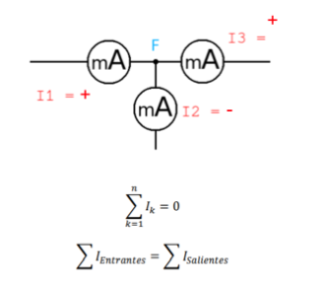

+ =

0,02A + 0,032A = 0,052 A $≈$ 0,05 A

20 mA + 32 mA = 52 mA $≈$ 50 mA

El resultado obtenido experimental difiere 2 mA = 0,002 A al que debería haber dado teóricamente, pero esto es debido a la inexactitud del instrumento al realizar las mediciones. Por lo que, se considera válido el valor obtenido de $I_{2}$ en la medición, quedando verificada la 1° Ley de Kirchhoff

**Tabla “A” con sus respectivos cálculos**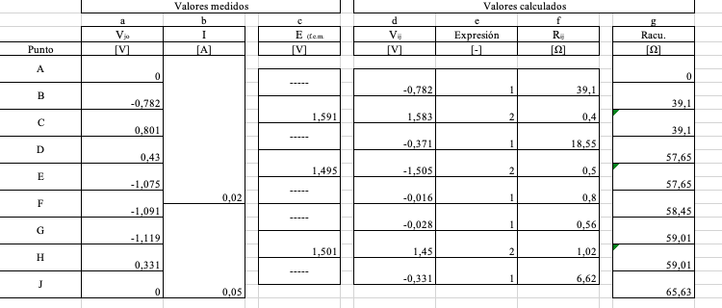

Ecuación 1: $R_{ij}$ = $\left|\frac{V_{ij}}{I}\right|$ Ecuación 2: =

- = - 0,782 V - 0 V = - 0,782 V

- = 0,801 V - (- 0,782 V) = 1,583 V

- = 0,43 V - 0,801 V = - 0,371 V

- = -1,075 V - 0,43 V = - 1,505 V

- = -1,091 V - (-1,075 V) = - 0,016 V

- = -1,119 V - (-1,091 V) = - 0,028 V

- = 0,331 V - (-1,119 V) = 1,45 V

- = 0 V - 0,331 V = - 0,331 V

$R_{AB}$ = $\left|\frac{V_{AB}}{I_{1}}\right|$ = $\left|\frac{- 0,782V}{0,02 A}\right|$ = 39,1 $Ω$ = $R_{1}$

$R_{BC}$ = $\left|\frac{\left|V_{BC}\right| - { E}_{pila}}{I_{1}}\right|$ = $\left|\frac{\left|1,583 V\right| - 1,591 V}{0,02 A}\right|$ = 0,4 $Ω$ = $R_{pila E_{1}}$

$R_{CD}$ = $\left|\frac{V_{CD}}{I_{1}}\right|$ = $\left|\frac{- 0,371 V}{0,02 A}\right|$ = 18,55 $Ω$ = $R_{4}$

$R_{DE}$ = $\left|\frac{\left|V_{DE}\right| - { E}_{pila}}{I_{1}}\right|$ = $\left|\frac{\left|- 1,505 V\right| - 1,495 V}{0,02 A}\right|$ = 0,5 $Ω$ = $R_{pila E_{4}}$

$R_{EF}$ = $\left|\frac{V_{EF}}{I_{1}}\right|$ = $\left|\frac{- 0,016 V}{0,02 A}\right|$ = 0,8 $Ω$ = $R_{}$

$R_{FG}$ = $\left|\frac{V_{FG}}{I_{2}}\right|$ = $\left|\frac{- 0,028 V}{0,05 A}\right|$ = 0,56 $Ω$ = $R_{}$

$R_{GH}$ = $\left|\frac{\left|V_{GH}\right| - { E}_{pila}}{I_{2}}\right|$ = $\left|\frac{\left| 1,45 V\right| - 1,501 V}{0,05 A}\right|$ = 1,02 $Ω$ = $R_{pila E_{3}}$

$R_{HJ}$ = $\left|\frac{V_{HJ}}{I_{2}}\right|$ = $\left|\frac{- 0,331 V}{0,05 A}\right|$ = 6,62 $Ω$ = $R_{}$

**Verificación de la 2° Ley de Kirchhoff**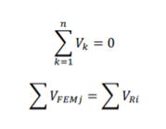

$\sum{}Vij = V_{AB}+V_{BC}+V_{CD}+V_{DE}+V_{EF}+V_{FG}+V_{GH}+V_{HJ}$ = 0

$$-0,782 + 1,583 -0,371 -1,505-0,016-0,028+1,45-0,331 = 0$$

**Gráfico de potencial en función de R acumulada**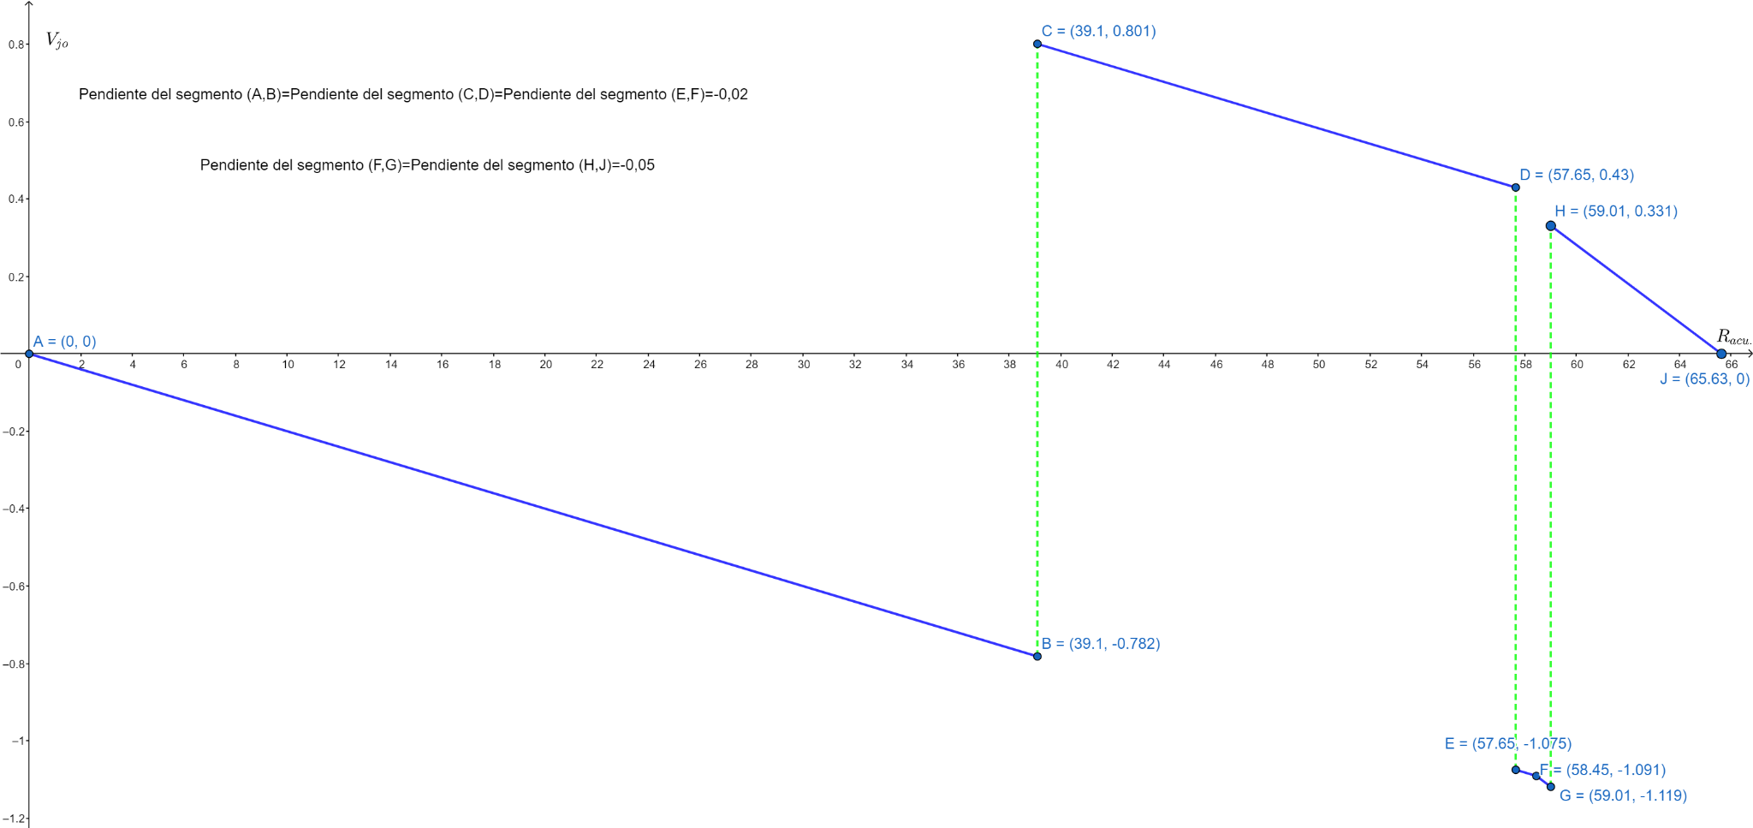



**Valores de las resistencias**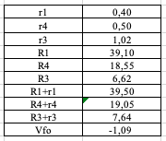

**Simulación**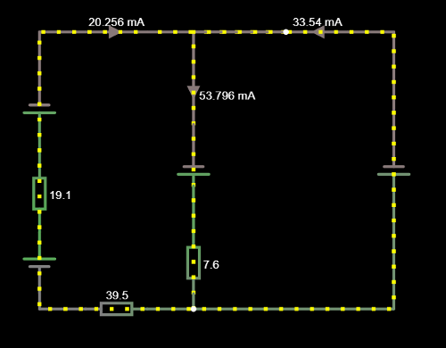

**Comparación de las Corrientes Medidas y Simuladas**

|  |  |
| --- | --- |
| **Medidas** | **Simuladas** |
| I1 = 0,020 A | I1 = 0,020256 A |
| I2 = 0,050 A | I2 =0,053796 A |
| I3 = 0,032 A | I3 = 0,03354 A |

Se puede observar que las corrientes obtenidas del simulador son aproximadamente las mismas, varían en las diferencias de redondeo y precisión del simulacro.

**Conclusión**

Al finalizar la práctica de laboratorio, podemos concluir que logramos verificar ambas leyes de Kirchhoff. Siendo que la primera ley es verificable a partir de las mediciones realizadas, y la segunda ley a partir de las mediciones de manera conjunta con los cálculos realizados.

El gráfico nos permite complementar esta conclusión, ya que nos ayuda a demostrar como la sumatoria de las distintas diferencias de potencial encontradas en el recorrido de una malla es igual a cero.

Además, gracias a la utilización del simulador, pudimos verificar que los valores calculados describen un circuito con los mismos valores y sentidos de corrientes medidos en el circuito real.